ワークシート
鉛筆で描く・もののかたち
名
前
『美術資料』P.25 鉛筆で描く
年 組 番

- P.25「形をとらえる」を参考に，もののかたちを円柱など単純な図形に置きかえてみましょう。

…… 実際に見えている線
…… 実際に見えていないが，存在する線
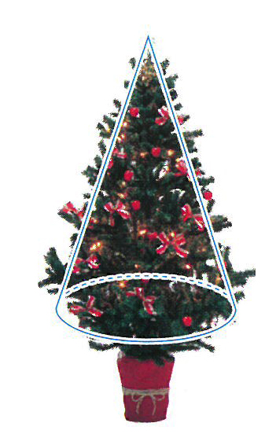
例
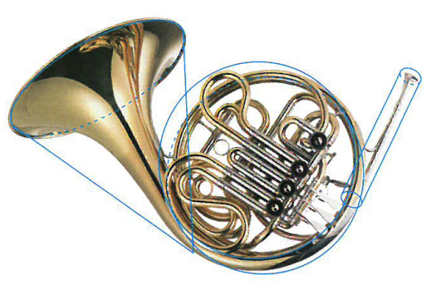
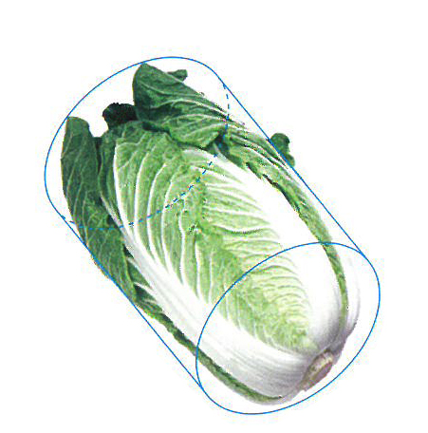

白菜＝円柱 ホルン＝円すい+円+円柱 クリスマスツリー＝円すい

例を参考に，これから描くものはどのような図形によって構成されているでしょうか。形を考えて下の図に単純な図形を描きこんでみましょう。

